PLANO DE AULA
Aula 04 | Tempo estimado: 1 hora e 30 minutos | Faixa-Etária: Game Starter
Tipo da atividade: No computador
Ferramenta(s): Godot

Conteúdos
- Animação personagem.

Objetivos
- Criar Animações;
- Criar novos nodes;

Estratégias e atividades
- Criando animação Idle_down.
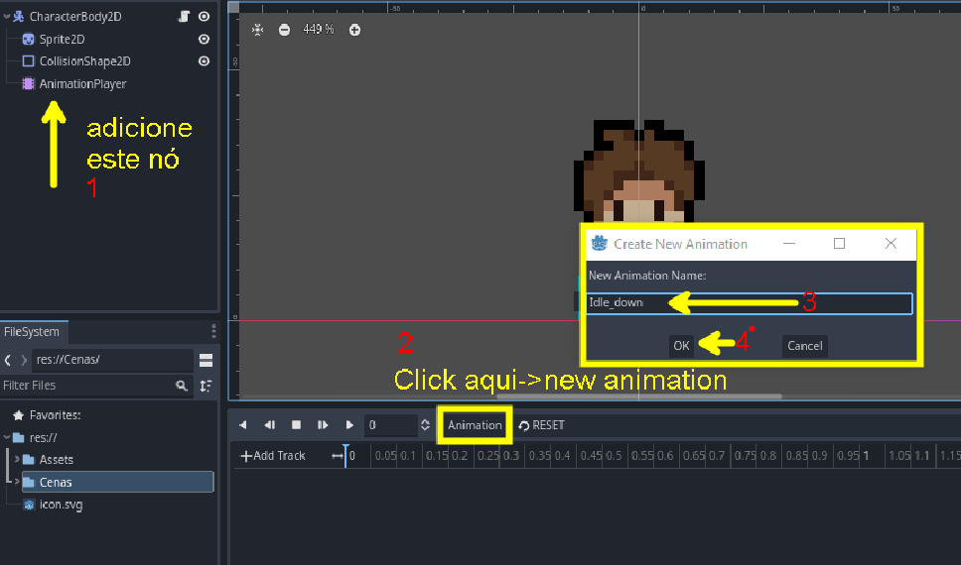

- Agora selecione o sprite2D.
  - Cheque no inspetor em animation se o frame está em 0 se estiver clique na chavinha ao lado e também se certifique que a barra azul da animação está em zero 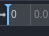. Clique nesta chave > em create > clique nela mais 5 vezes, e no relógio ao lado deixe em 0.6 e marque o botão de loop .
  - Imagem exemplo:
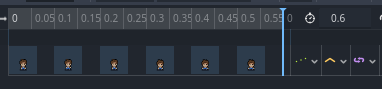
  - Arraste a barra azul para 0 selecione sprite2d e desta vez vamos clicar na chavinha do transform > position.
  - E também vamos fazer isso no Offset > Flip H.
  - Imagem exemplo:
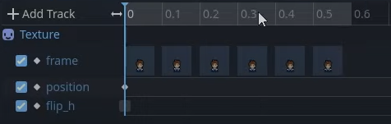

- Agora vamos fazer uma animação nova chamada idle_right.
  - Selecione o sprite2d e no animation > frame, mude para 6 e clique na chavinha mais 5 vezes, mude o relógio para 0.6 marque o botão de loop.
  - Agora o mesmo para flip H e Position.
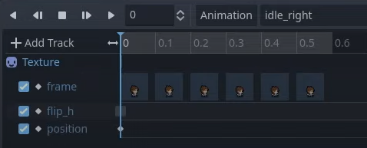

- Agora vamos duplicar a animação idle_right e renomear para idle_left.
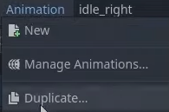
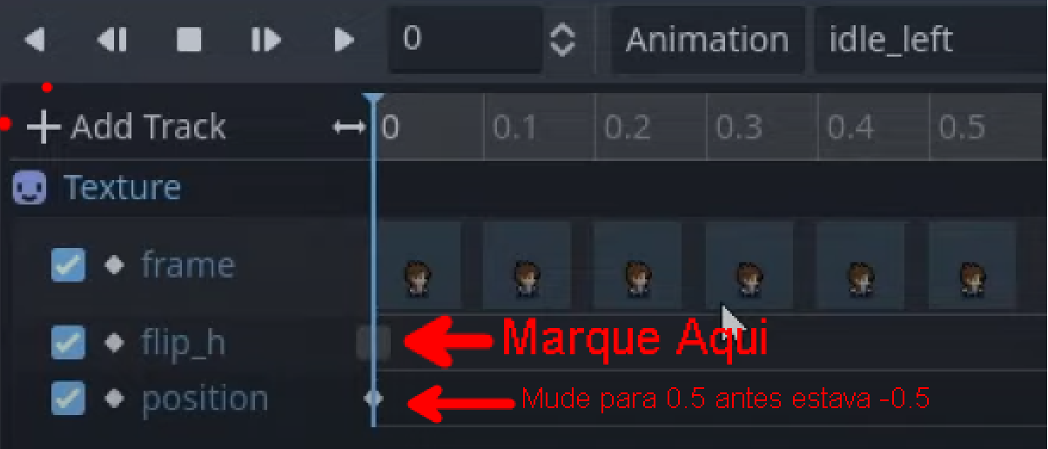

- Agora vamos criar uma nova animação chamada idle_up.
  - Mude o frame para 12 e clique na chave > mude o relógio para 0.6 > clique em loop. O flip H deve ser desativado e o Position deve voltar a ser -0.5.

- Agora vamos duplicar a animação idle_down e chamá-la de walk_down.
  - Selecione cada quadradinho e mude o value do 1 para 18, 2 para 19, 3 para 20, 4 para 21, 5 para 22, 6 para 23.
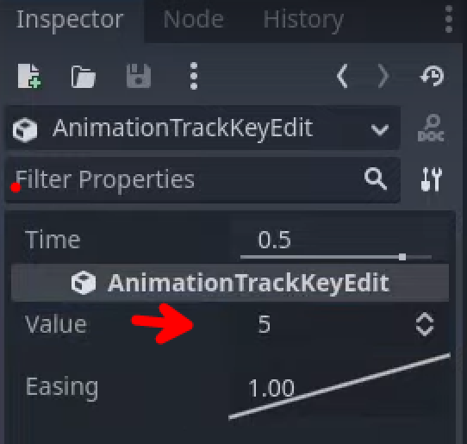
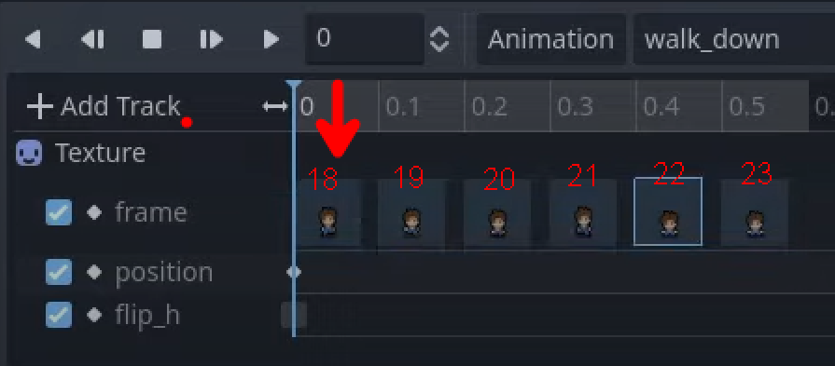

- Agora vamos duplicar a animação idle_up e chamá la de walk_up.
  - Selecione cada quadradinho e mude o value do 1 para 30, 2 para 19, 31 para 20, 32 para 33, 5 para 34, 6 para 35.

- Agora vamos duplicar a animação idle_left e chamá la de walk_left.
  - Selecione cada quadradinho e mude o value do 1 para 24, 2 para 25, 3 para 26, 4 para 27, 5 para 28, 6 para 29.

- Agora vamos duplicar a animação walk_left e chamá la de walk_right.
  - Selecione cada quadradinho e mude o value do 1 para 18, 2 para 19, 3 para 20, 4 para 21, 5 para 22, 6 para 23.
  - Não esqueça de retirar o fliph e voltar o positon para 0.5. Clique onde as setas apontam e mude o value.
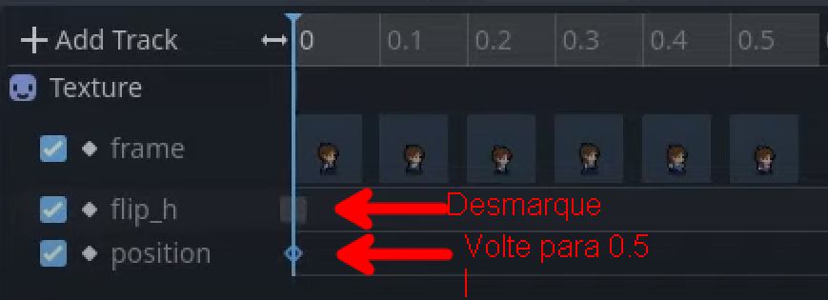

- Adicione um novo no chamado animation tree.
  - No inspetor em tree root vamos adicionar o animationnodestatemachine.
  - Em anim player vamos linkar o nosso animation.

- Pós o vínculo.
  - Onde está escrito start e end clique com o botão direito, adicione o blendspace2d e mude o nome para idle. Clique no lápis ao lado.
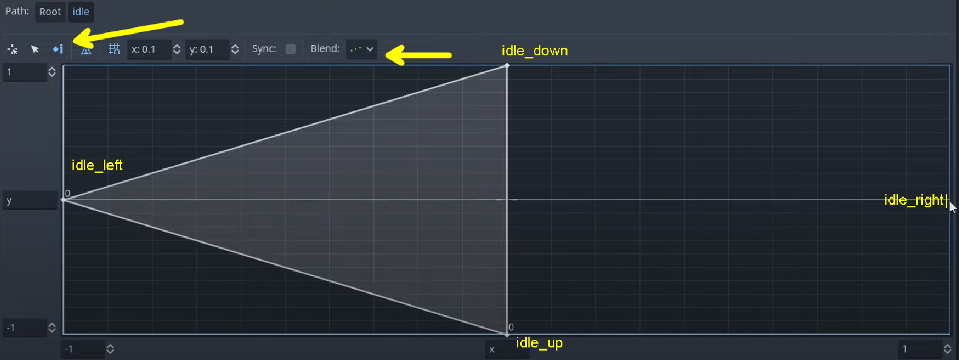

- Deixe como a imagem acima.
  - Para adicionar os idles, clique com o botão direito > add animation > idle_right por exemplo.

- Agora volte para a tela que tem o Start e o End e faça o mesmo para walk Siga o passo a passo como o do idle.
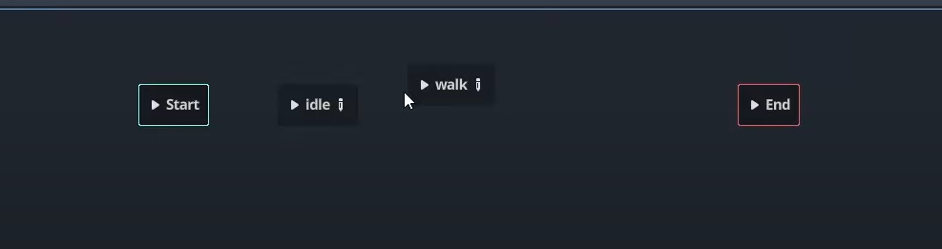

- Clique em CharacterBody2D > use esta configuração.
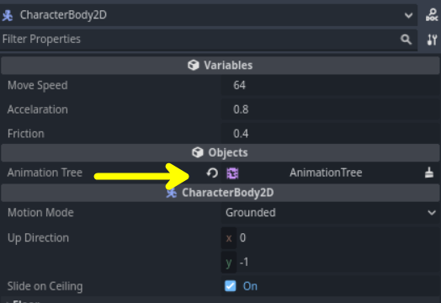

- Agora em animationplayer.
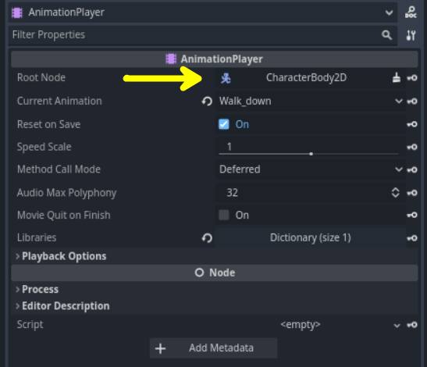

- Por último, em animation tree.
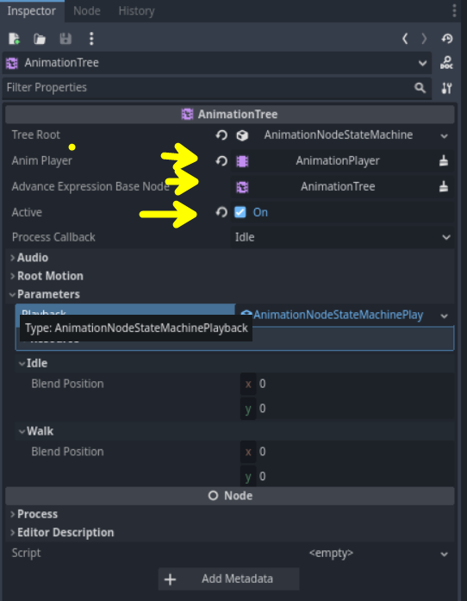

Recursos
- Computador, internet, Godot instalado.

Observação
- O projeto utiliza o Godot 4.0 https://godotengine.org/download/windows/
- Será um jogo estilo RPG visto de cima.

Tarefas
- Sem tarefa.

